I VINI DEL PIEMONTE PRESENTA…
“TOP CLUSTER IN TOUR CON ANDREA ZARATTINI”
COPENHAGEN – 21 APRILE 2021

Gentili Produttori,
con grande piacere siamo ad introdurvi una nuova iniziativa del progetto Top Cluster: il format, su invito de I Vini del Piemonte dedicato alle cantine di riferimento del territorio piemontese e nato con l'obiettivo di proporre attività altamente profilate costruite insieme ad importanti opinion leader e narratori del vino in diversi mercati.

L'iniziativa che vi andiamo a presentare è stata ideata e costruita insieme ad Andrea Zarattini, eclettico comunicatore piemontese, che promuoverà la sua personale selezione di etichette in alcune tra le più importanti e strategiche città europee attraverso un calendario di appuntamenti esclusivi.

La prima tappa sarà mercoledì 21 aprile 2021 al centralissimo Kosmopol di Copenhagen, dove Andrea presenterà a un gruppo di circa 20 professionisti di settore (alta gamma ho.re.ca, membri di wine club e giornalisti del panorama danese) un viaggio attraverso le eccellenze enologiche piemontesi, rigorosamente alla cieca.

Le degustazioni proporranno un avvincente tour tra le tante e diverse varietà autoctone piemontesi: vitigni e zone da scoprire, gemme nascoste e eccellenti espressioni del variegato panorama enologico piemontese.

Il format di degustazione alla cieca permetterà di accrescere curiosità e interesse tra gli operatori incentivando il dialogo e il confronto.

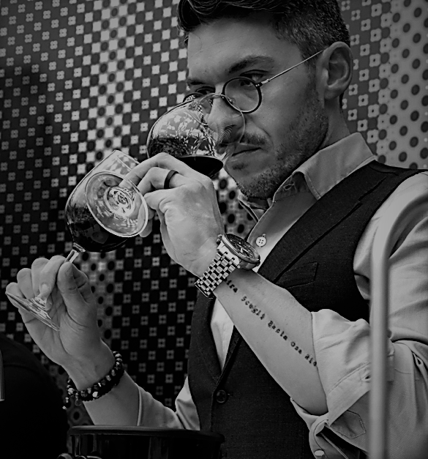
Andrea Zarattini, avvocato, sommelier e degustatore, da oltre 15 anni si occupa di formazione e divulgazione del vino. Nel 2007 diventa il curatore della sua prima manifestazione enologica, ma è nel 2014 che arriva la svolta: con la collaborazione di due amici inventa barolobrunello la manifestazione che ancora oggi raduna appassionati di tutto il mondo per degustare la selezione dei migliori Barolo e Brunello di Montalcino secondo Andrea. Un passato e un presente come direttore e consulente per diverse cantine piemontesi e di brand ambassador per la regione francese dell’Alsazia e del Brunello di Montalcino. Dal 2018 è ospite regolare degli studi di Radio Dimensione Suono con il programma Segreti in Tavola, affiancando un importante ruolo all’interno di commissioni di valutazione per concorsi enologici nazionali e, recentemente, per una prestigiosa guida del vino.

